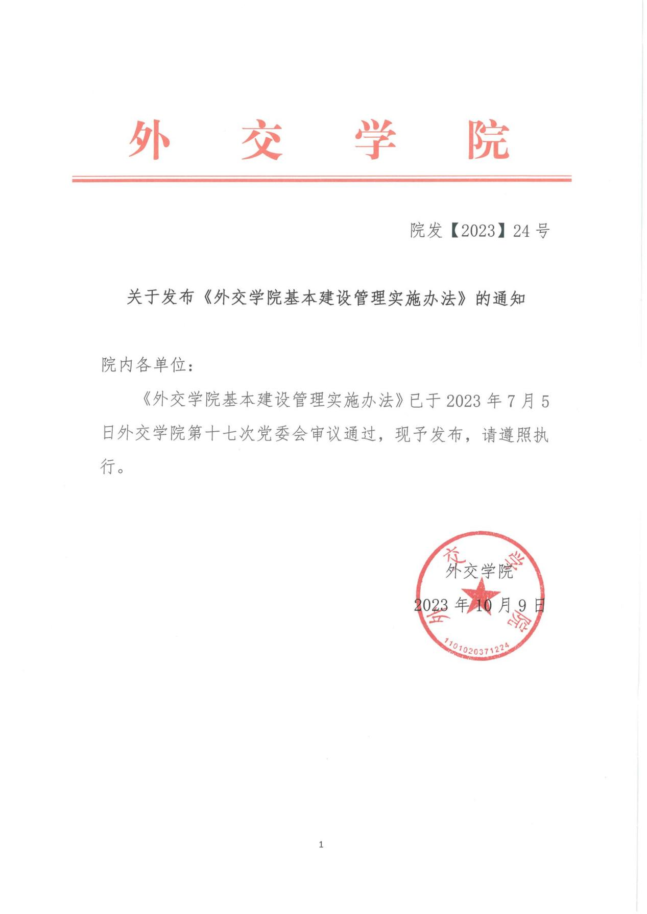

**外交学院基本建设管理实施办法**

1. **总则**

**第一条** 为进一步加强学院基本建设管理，严格基建程序，提高建设水平和投资效益，依据《中华人民共和国建筑法》《中华人民共和国招标投标法》《建设工程质量管理条例》《中央国家机关办公用房维修标准》《外交部国内基本建设项目管理办法》（以下简称《部管理办法》）(2020年10月29日印发)等国家有关法律、法规，参照其他高校制度，结合学院实际情况，制定本办法。

**第二条** 基本建设管理原则：贯彻学院决策部署，依据校园建设总体规划，遵循基本建设规律，遵守基本建设程序，依法依规实施基本建设管理，坚持安全第一，确保工程质量，提高投资效益，保障学院持续稳定的发展。

**第三条** 基本建设管理主要任务：在学院党委的领导下，根据学院发展需要，编制校园建设总体规划；依据基本建设程序，组织学院基本建设项目实施。

**第四条** 本办法适用于在学院产权土地上开展基本建设项目。基本建设项目(以下简称基建项目)是指学院利用财政资金、自筹资金等各类资金实施的固定资产投资项目，包括新建、改建、扩建、投资在400万元（含）及以上的大中型维修改造项目及项目内的设备购置等。

**第五条** 严格落实《部管理办法》，外交学院作为学院基建项目的责任主体，履行基建项目主体责任，学院基建项目涉及“三重一大”事项的，均按程序执行审批。

1. **组织职责**

**第六条** 院党委会和院长办公会是学院基本建设的决策机构。党委会议审议决定校园建设规划、基建项目立项决定、初步设计概算、施工过程中的重大变更，审批基建项目的竣工财务决算报告，以及院长办公会认为需讨论的重大事宜等；院长办公会议审议学院年度基本建设投资计划、单体基建项目建筑方案等事宜。

**第七条** 基建处为学校基建项目工作日常管理部门，其主要职责是:

(一)组织编制校园建设总体规划，修建性详细规划;

(二)编制、落实基本建设年度投资计划;

(三)负责学院产权范围内与教学科研相关的建筑及其附属设施的基本建设工作；

(四) 组织基建项目前期立项申请、项目建议书、可行性研究报告的编制、投资估算、签订设计合同、方案评审、编制初步设计概算和规划报建、施工报建、竣工备案等工作;

(五) 签订基建项目各类相关合同、实施工程现场管理、工程结算和基建档案管理等;

(六) 组织基建项目的各类专项验收，工程竣工验收及竣工验收备案和质保期内的保修工作；

(七)向政采中心提交基建项目的采购需求（施工图、技术要求、采购计划、招标控制价和工程量清单等）；向财务处提交工程款支付申请；配合财务处开展竣工财务决算的编制工作;

(八) 按照规定向工程实体的资产归口管理部门进行移交，并向负责国有资产管理日常工作的部门办理在建工程转固定资产手续；

（九）学院交予的其他基本建设管理工作。

**第八条** 资产归口管理部门参与基建项目的论证，参与基建项目中变配电系统、照明系统、给排水系统、暖通空调系统、电梯设备等设施设备的需求论证和工程验收，负责施工过程中的水、电、暖等条件保障工作，竣工财务决算后办理固定资产建账及项目产权证书。

**第九条** 财务部门负责基建项目的资金管理，多渠道筹集建设资金，审核资金开支，办理资金付款，以及编制基建项目竣工财务决算等。

**第十条** 政采中心根据相关法律法规和规章制度，按照学院基建需求负责完成采购工作。

1. **前期工作**

**第十一条** 学院基建项目由基建处按照院党委审议批准的校园规划提出立项建议，或由需求部门报院领导审批后提出书面申请，对项目建设的必要性、可行性进行充分论证（主要包括建筑面积，分配方案，用房功能、技术需求和估算等内容），会商基建处。

为保证项目的科学性和规范性，基建处组织院内相关部门（包括并不限于后勤办和财务处）和专家召开需求论证会达成一致意见后提请院党委会对立项进行审议。

**第十二条** 院党委会审议通过立项后，根据相关法律法规和程序确定咨询单位。基建处按照《部管理办法》及学校有关规定组织咨询单位编制项目建议书、可行性研究报告、方案设计及估算书、初步设计及概算书等，上述文件按照学院三重一大程序报审。

**第四章 投资概算**

**第十三条** 初步设计和概算书批复核定后，应当严格执行，除项目建设期价格大幅上涨、政策调整、地质条件发生重大变化和自然灾害等不可抗力因素外，经核定的概算不得突破。

确因上述不可抗力导致原核定概算不能满足工程实际需要的，经院党委会审议通过后可以申请调整概算。

调整概算必须事先正式申报，未经批准的，不得擅自实施。

**第十四条** 经核定的初步设计和投资概算应当作为基建项目建设实施和控制投资的依据。项目实施过程中的重要环节，包括并不限于扩初设计、施工图设计 (含装修设计)、结构封顶、装修、设备安装等重要节点均需进行概算控制工作，不得擅自增加建设内容、扩大建设规模、提高建设标准、改变设计方案，坚决制止和纠正违规超概算行为。

概算控制贯穿工程实施全过程，并与参建各方形成法律责任义务，对因参建单位过错造成的超概责任和损失进行追偿。

**第五章 参建单位确定与合同管理**

**第十五条** 学院所有基建项目参建单位的确定以及与工程建设有关的重要材料、设备采购等，必须依据《中华人民共和国招标投标法》《中华人民共和国政府采购法》和学院采购管理相关规定进行采购，任何单位和个人不得将应当招标采购的工程化整为零或以其他方式规避招标采购。

如为满足国家或北京市相关法律法规要求，所采取的采购方式与项目批复不一致的，经院党委会批准后及时向外交部报审，待批准后方可执行。

**第十六条** 基建项目所有合同须按照国家法律法规和学院相关规定进行签订，其中施工合同按规定进行合同公告。项目执行中建立合同台账，并按时向主管部门进行报告，并随时备查。

**第十七条** 基建项目签订合同前按照学院合同管理办法进行合法性审查，严禁签订阴阳合同。合同签约各方应当签署廉政责任承诺书。强化履约监管，优化合同管理，及时规范处理合同变更、合同争议等事项。

公开招标的基建合同签订前，基建处需按照三重一大程序提请院党委会审议。

第十八条 学院基建项目合同预付款一般按10%-30%执行，价款的支付应当严格执行合同约定与工程完成情况相匹配。严禁未经审批超付、提前支付或无故拖欠合同价款。

**第六章 工程管理**

**第十九条** 基建项目应按照项目申报书和批复执行，如项目中确实有整项工作需要进行调整的，应及时向主管院领导报告，并提请院长办公会审议。

**第二十条** 基建项目应严格遵守基本建设程序，坚持先勘察后设计、再施工的原则。

设计单位应当依照法律法规、设计规范和概算文件履行概算控制责任。初步设计和投资概算应符合可行性研究报告批复文件要求，并达到相应的深度和质量要求。

项目实施单位依据工程情况组织第三方咨询机构对图纸进行会审，在图纸设计中执行限额设计，满足批复的初步设计和投资概算。项目初步设计方案需按照三重一大程序由基建处提请院党委会审议。施工图纸由基建处提请院长办公会审议。

全过程造价单位需根据审批后的图纸编制招标清单和控制价，并满足批复的初步设计和投资概算，基建处按照程序对招控价和招标清单提请院长办公会审议。

基建项目公开招标的资格预审文件、招标文件由招标代理公司提出初稿，基建处组织咨询单位进行会商，提出修改建议，基建处负责对资格条件、评审条件进行复核，审核《资格预审文件》与项目实质性内容，包括项目特点和实际需求是否匹配；政府采购中心负责非歧视性审查、竞争性审查等采购政策审核，政府采购中心和基建处将《资格预审文件》《招标文件》共同提交院长办公会审定。

资格预审完成后，政府采购中心将资格预审评审结果和工作建议提交党委会审定。评标工作完成后，政府采购中心将《评标报告》、中标候选人信息及工作建议提交党委会审定。

**第二十一条** 基建项目应依据相关法律法规，科学安排各阶段工期，不能随意挤占、缩短设计、施工工期。

**第二十二条** 基建项目依法实行监理制，项目实施部门应督促监理单位依照有关法律法规、技术标准相关文件及合同等对施工阶段工程建设安全、质量、工期、造价和文明施工进行监督管理。

监理单位应当依照法律法规、有关技术标准、经批准的设计文件和建设内容、建设规模、建设标准，履行相应的概算监督责任。

**第二十三条** 对基建项目施工安全、质量要严加控制，不得以赶工期、节约投资为由要求施工现场降低安全保障标准，不得明示或者暗示设计单位或施工单位违反工程建设强制性标准。对发现现场安全、质量隐患，要责成监理单位、施工单位及时整改，并监督落实，减少甚至杜绝安全、质量事故的发生。

**第二十四条** 把好质量关，必要时可以委托专业机构进行质量检验。任何人不得明示或暗示降低材料质量标准，严禁使用假冒伪劣产品，否则将追究相关责任单位或责任人的责任。对于施工单位擅自降低标准除勒令全部拆除更换外，还应在结算时对其进行相应违约处罚。

**第二十五条** 坚持多人共管项目。对于工程洽商变更、材料设备选型、暂估项定量定价等关键环节，项目实施单位按照审核流程和权限，由项目单位2人以上共同见证并签字确认。

严禁推荐、指定材料设备供应商。材料设备确认、验货等工作环节应当由项目单位、施工、监理、设计等各方主要人员共同参与。

**第二十六条** 执行分项工程、隐蔽工程、分部工程(地基基础、主体)验收制度。**分部工程**验收记录经各参建责任主体单位项目负责人签字后方为有效。

**第二十七条** 履行工程竣工验收手续。基建处收到工程竣工报告后，组织勘察、设计、施工、监理、学院后勤办、资产使用部门等进行竣工预验收，之后择时按照北京市竣工验收管理规定进行正式竣工验收，并请地方政府工程质量监督部门对项目验收全过程予以监督。

工程竣工验收合格后，基建处应在国家及地方相关法律、法规规定的时限内完成档案移交、竣工验收备案等手续。

**第二十八条** 基建项目按照国家《建设工程质量管理条例》的规定实行质量保修制度，要求施工单位出具质量保修书，明确工程的保修范围、保修期限和保修责任等。

**第二十九条** 基建项目在质保范围和质保期限内发生质量问题，由使用单位将问题列明告知基建处，基建处负责施工单位按合同履行保修义务。

质保期结束后，由学院资产归口管理部门进行日常维护。

**第七章 造价与资金管理**

**第三十条** 基建项目实行全过程造价控制，从项目策划阶段即引入造价咨询公司，该公司在投资决策阶段、设计阶段、招投标阶段、项目实施阶段、竣工验收结算等环节进行造价控制，编制全过程造价控制实施方案、严格控制工程变更程序、深入现场及时了解、收集相关信息资料、加强工程造价的动态跟踪控制、及时进行工程结算。

**第三十一条** 规范基建项目的变更管理，包括设计变更、工程洽商、材料及设备认价、签证工作。

基建工程项目在实施过程中，应充分利用设计单位、造价咨询单位、监理单位等专业机构的技术力量，对设计方案、初步设计及概算、施工图、工程量清单、招标控制价、招标文件等关键文件进行技术审核，加强造价相关文件的质量控制，尽力减少因设计文件错漏碰缺、工程量清单漏项及项目特征描述不准确、招标文件合同条款约束力不足造成的变更及造价变动。

变更的提出，应坚持提前申报、一事一议、同因合并、同时验收的原则，变更中需注明原因，如造成造价变动，施工单位须同时提交估算文件。

变更的签认，需按施工、监理、设计、造价、建设单位的顺序，根据参建单位自身职责审核、签认。

变更的实施，变更签认完成后，资料归档、方可施工。

变更的验收，变更内容完成后，与施工主体一同验收，施工、监理、造价咨询单位，需对变更完成情况进行确认、反馈，变更内容全部完成后，可根据实际情况依据《外交学院基建工程项目价款结算管理办法》在进度款中同期支付。

**第三十二条** 建设单位应严格控制基建项目的各类变更，对变更、洽商、认价、签证实行分级审批：

1. 单项工程中单项变更估算费用增加5000元(含)以下的，由2名现场主管人员共同确认，基建处处长审核决定;
2. 单项工程中单项变更估算费用增加5000元-1万元(含)的，由基建处处务会研究确定;
3. 单项工程中单项变更估算费用增加1-3万元的，由主管院领导确定，并视情况交由院长办公会审议；
4. 单项工程中单项变更估算费用增加3万元（含）以上的，由院长办公会研究确定，并视情况交由党委会审议。

**第三十三条** 基建项目的价款支付参照《外交学院基建工程项目价款结算管理办法》执行。

**第三十四条** 基建项目竣工后按规定进行工程结算，配合财务处完成竣工财务决算报告，并按照《[外交学院工程类项目转固工作流程](http://tportal.cfau.edu.cn/module/download/downfile.jsp?classid=0&filename=e053d33a4b504b11ba482134d6411bdc.docx)》进行资产移交。

**第三十五条**基建项目竣工后按《基建档案管理办法》进行整理归档。

**第八章 责任与监督**

**第三十六条** 学院加强基本建设管理队伍的建设，强化专业人才培养。建立健全基本建设的决策、管理、监督、制约机制和相关制度，加强对基本建设各个环节的监督管理。

**第三十七条** 学院基本建设管理实行法人负责制。学院党委对项目建设负总责，基建、财务、纪检、内审等相关部门负责项目的组织实施、资金管理、审计监督等工作。

**第三十八条** 加强纪律监督。学院纪检部门加强对学院基本建设管理工作的监督，对玩忽职守、弄虚作假、贪污受贿和截留、挤占、挪用工程建设资金，或违反规定程序造成严重工程质量事故和重大经济损失的有关责任人，按国家和学院有关规定予以处理。

**第三十九条** 加强民主监督。学院基建项目在学院网站进行公告，将勘察、设计、施工、监理等单位的名称公示，自觉接受校内师生员工的监督。

**第四十条** 接受上级机关监督，基建项目按照《部管理办法》接受监管，定时上报项目进展情况。

**第九章 附则**

**第四十一条** 本办法自颁布之日起执行，同时《外交学院基本建设管理实施办法》（试行）废止。